**Aussprache und Hörübungen: Sie kam, sie sah, sie klebte**

**Hvad er AppWriter, og hvorfor AppWriter i sprogundervisningen?**

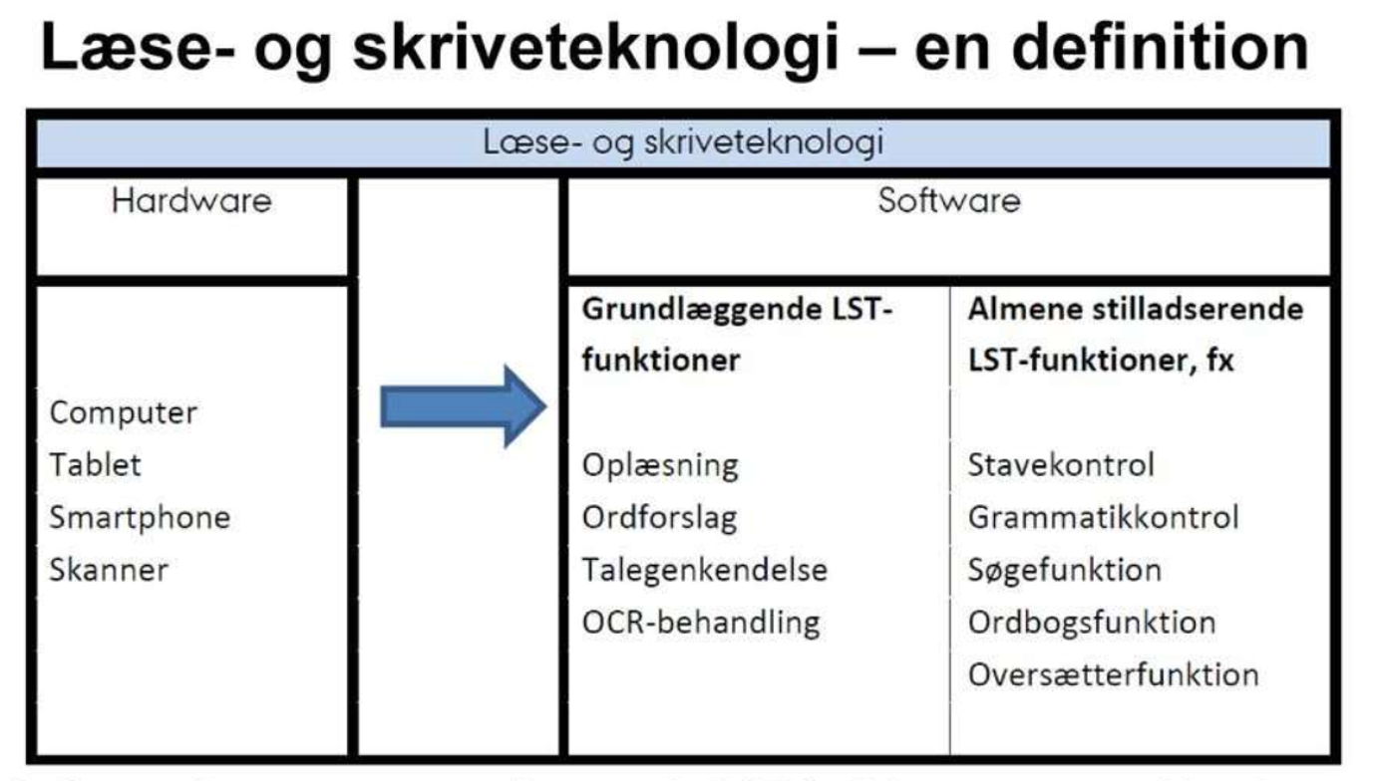

Når vi lærer et nyt sprog, møder vi ofte ord for første gang. Det kan gøre dem svære at læse - og at udtale. Forskning peger på, at vi lærer at læse nye ord hurtigere, hvis vi også hører dem udtalt. AppWriter har desuden også en indbygget ordbog (ordbogen.com)!

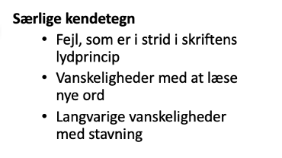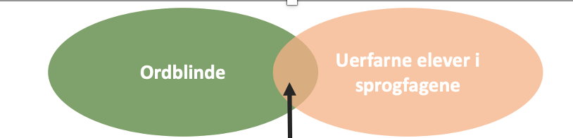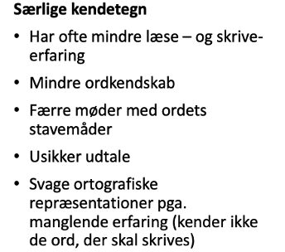

# **Hent programmet ned**

Vi skal derfor nu arbejde med AppWriter. Åbn browseren Chrome. Hvis du ikke har Chrome, kan du hente programmet ned på din computer.

1. **Hent programmet her. Brug dit uni-login:**

<https://chrome.google.com/webstore/detail/appwriter-cloud/lokadhdaghfjbmailhhenifjejpokche?hl=da>

1. **Virker linket ikke, så hent her:** [**Wizkids Account**](https://account.wizkids.dk/account)

**Øvelse 1: Oplæsning og ordbog**

**1)**

Indstil sprog til tysk, vælg stemme og hastighed (Tryk på øret).  
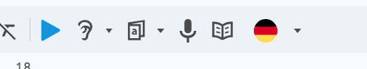

Vælg desuden **highlight ord**, hvis den ikke er slået til. Forskning viser, at det giver mest træningseffekt, når du kan se, hvilke ord der oplæses, mens du lytter.

Placér cursoren foran det første ord i teksten nedenfor i boksen og tryk på den **lyseblå play-knap** i din AppWriter-bar.   
**Lyt nu hele teksten igennem.**

**2)**

En god læsestrategi er at oversætte verber. Alle verberne er **markeret**. Slå verberne op ved at bruge den opslåede bog i AppWriter. Når der er et verber, du ikke kender, så marker ordet og tryk på den opslåede bog. Så åbner ordbogen.com sig som et vindue.

**3)**

Forklar med egne ord på dansk, hvad I tror, teksten handler om.

**4)**

Find 5 vigtige substantiver (husk, at de på tysk skrives med Stort) og slå dem op i AppWriters ordbogsfunktion. Overvej, om det ændrer jeres forståelse af teksten.

**5)**

Diskussion i klassen: Hvor meget giver det mening at slå op?

| **SIE KAM, SIE SAH, SIE KLEBTE**  **Die deutsche Straßenkünstlerin „Barbara“ wird überall dort aktiv, wo sie strenge Schilder oder dumme Schmierereien findet. Die Ergebnisse ihrer Streifzüge sind verboten schön.**  Am Anfang war das Hakenkreuz. Eine Schmiererei, die mit einem Filzstift auf eine Berliner Hauswand gemalt war. Die kleine Barbara, ein Kindergartenkind, begegnete der Krakelei auf einem Spaziergang mit dem Großvater. Der versuchte, das Hakenkreuz mit Spucke und einem Taschentuch wegzuwischen – vergeblich. Der alte Mann, einst aus russischer Kriegsgefangenschaft als gebrochener Mann zurückgekehrt, erklärte ihr, wofür das Symbol steht. Und das beschäftigte das Mädchen so sehr, dass es für den nächsten Spaziergang eine lachende Sonne auf ein Stück Papier malte. Als die beiden wieder an der Hauswand vorbei kamen, überklebte Barbara das Hakenkreuz mit ihrer Sonne und zauberte dem Großvater ein Lächeln auf die Lippen. |
| --- |

**Øvelse 2: Oplæsning og udtale**

Husk at indstille sprog til tysk, vælge stemme og hastighed. (Tryk på øret)



1. Brug AppWriter til at læse ordene op, lyt godt efter, hvordan bogstaverne udtales.
2. Find den rette beskrivelse til udtalen

| **Bogstav** | **Eksempel** | **Hvordan udtales det?** |
| --- | --- | --- |
| V | Verbotsschilder |  |
| W | obwohl |  |
| Sch | gesellschaftskritisch |  |
| sp og st | steht, Spucke |  |
| z | zurück, zaubern, erzählt, Spaziergang |  |
| ch | Öffentlichkeit |  |
| ch - ”och”, “ach” | erwachsen, lachen  Arschloch  noch, doch |  |
| ei | Leichtigkeit |  |
| ie | Krieg, schließlich |  |
| eu, äu | neu, neues, Hakenkreuz |  |
| ig | unabhängig, tätig |  |
| stumt h, men lang vokallyd | sehen, gehen, |  |
| g i udlyd | Krieg |  |
| d i udlyd | und |  |
| b i udlyd | deshalb |  |
| ä | lächeln |  |
| ö | schön |  |
| ß | Straßenkünstlerin  Großvater |  |
| tio | Reaktion |  |

**Øvelse 3: Udtale**

Tryk på mikrofonen i din AppWriter-bar øverst til højre:



Indtal nedenstående tekststykke (langsomt og tydeligt). Når du er færdig, skal du tjekke, om AppWriter har skrevet teksten sådan som den oprindelige tekst. Hvis ikke, har der måske været noget galt med din udtale, og du må prøve igen til det lykkes. Få oplæst de ord, du er i tvivl om udtalen ved, så du hører den rigtige udtale.

NB: Efter hver sætning (punktum, udråbstegn eller lignende) siger du “PUNKT”. Så sætter AppWriter et punktum.

Når du har indtalt teksten, så det ser rigtigt ud på skrift, indsætter du verset herunder i boksen.

| **Und das beschäftigte das Mädchen so sehr, dass es für den nächsten Spaziergang eine lachende Sonne auf ein Stück Papier malte.**  **Als die beiden wieder an der Hauswand vorbei kamen, überklebte Barbara das Hakenkreuz mit ihrer Sonne und zauberte dem Großvater ein Lächeln auf die Lippen.** |
| --- |

| Din indtalte tekst: |
| --- |